Informe Estandarización Perú Escala DINI

Martín Vargas Estrada

2024-12-24 08:53:28.980362

Table of Contents

# Introducción

Informe de Exploración Psicométrica de los puntajes de la prueba DINI obtenidas con muestra de Perú, grupos Nivel 3, y Niveles 4-5 años.

# Análisis Descriptivo Nivel 3

Pasaremos a describir y graficar las principales variables demográficas que caracterizan a la muestra:

1. Fecha de Inicio
2. Edad en meses
3. Cuatrimestre de nacimiento
4. Grupo de Codmod
5. Región Natural
6. Área
7. Nivel Modalidad
8. Gestión
9. Departamento
10. Distrito
11. Quintil de Pobreza
12. Incidencia / No Incidencia (VSS)
13. Incidencia Perinatal
14. Inc. Tratamiento Médico
15. Inc. Patología
16. Inc. Negligencia
17. Inc. Mudanza
18. Inc. Consumo
19. Inc. Desempleo
20. Inc. Familiar
21. Inc. Otros
22. Tratamiento Técnico
23. Tratamiento Psicológico
24. Tratamiento Psiquiátrico
25. Tratamiento Pedagógico
26. Tratamiento Psicomotriz
27. Tratamiento Fonoaudiológico
28. Tratamiento Dificultades Diagnosticadas
29. Tratamiento Discapacidad
30. Tratamiento Ninguno
31. Instrucción Previa al Nivel 3
32. Nivel

## Fechas de Evaluación

A continuación veamos la distribución según las fechas de evaluación:

Frecuencias de Fechin

| Fechin | N | % | N Acum. | % Acum. |
| --- | --- | --- | --- | --- |
| 04/29/2024 | 270 | 24.88 | 270 | 24.88 |
| 05/20/2024 | 225 | 20.74 | 495 | 45.62 |
| 06/17/2024 | 305 | 28.11 | 800 | 73.73 |
| 08/12/2024 | 285 | 26.27 | 1085 | 100.00 |

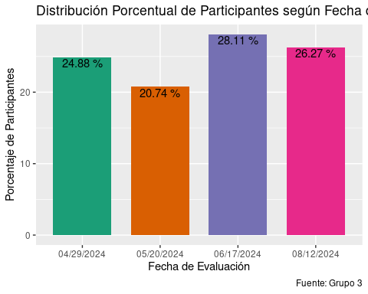

## Edad en Meses

A continuación, la información acerca de la edad en meses del participante

Frecuencias de EDADMES

| EDADMES | N | % | N Acum. | % Acum. |
| --- | --- | --- | --- | --- |
| 32 | 1 | 0.09 | 1 | 0.09 |
| 33 | 1 | 0.09 | 2 | 0.18 |
| 36 | 5 | 0.46 | 7 | 0.64 |
| 37 | 14 | 1.29 | 21 | 1.93 |
| 38 | 33 | 3.04 | 54 | 4.97 |
| 39 | 51 | 4.70 | 105 | 9.67 |
| 40 | 58 | 5.35 | 163 | 15.02 |
| 41 | 80 | 7.37 | 243 | 22.39 |
| 42 | 79 | 7.28 | 322 | 29.67 |
| 43 | 70 | 6.45 | 392 | 36.12 |
| 44 | 74 | 6.82 | 466 | 42.94 |
| 45 | 78 | 7.19 | 544 | 50.13 |
| 46 | 91 | 8.39 | 635 | 58.52 |
| 47 | 89 | 8.20 | 724 | 66.72 |
| 48 | 97 | 8.94 | 821 | 75.66 |
| 49 | 93 | 8.57 | 914 | 84.23 |
| 50 | 62 | 5.71 | 976 | 89.94 |
| 51 | 31 | 2.86 | 1007 | 92.80 |
| 52 | 20 | 1.84 | 1027 | 94.64 |
| 53 | 7 | 0.65 | 1034 | 95.29 |
| 54 | 5 | 0.46 | 1039 | 95.75 |
| 55 | 10 | 0.92 | 1049 | 96.67 |
| 56 | 3 | 0.28 | 1052 | 96.95 |
| 57 | 4 | 0.37 | 1056 | 97.32 |
| 59 | 5 | 0.46 | 1061 | 97.78 |
| 60 | 3 | 0.28 | 1064 | 98.06 |
| 61 | 5 | 0.46 | 1069 | 98.52 |
| 62 | 6 | 0.55 | 1075 | 99.07 |
| 63 | 7 | 0.65 | 1082 | 99.72 |
| 64 | 3 | 0.28 | 1085 | 100.00 |

| Variable | Mediana | Media | Desviación.Estándar | Número.de.Casos |
| --- | --- | --- | --- | --- |
| EDADMES | 45 | 45.51 | 4.88 | 1085 |

A continuación el histograma de la Edad en meses:

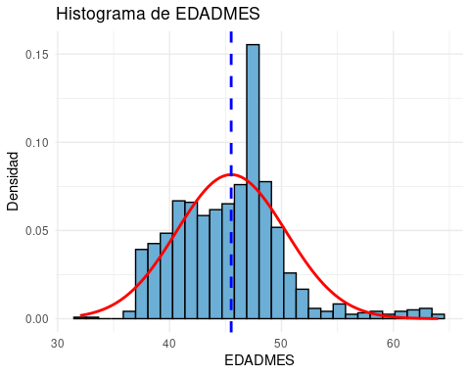

## Cuatrimestre de Nacimiento

A continuación, la información acerca de la edad en meses del participante. Esta variable fue creada a partir de los datos de fecha de nacimiento de los participantes. El propósito es llegar a establecer, posteriormente, si existe relación entre el cuatrimestre de nacimiento del participante y el nivel de desempeño en la Escala DINI (relaciones similares han sido encontradas en estudios previos para otros instrumentos y mediciones de logro académico).

Frecuencias de QDOB

| QDOB | N | % | N Acum. | % Acum. |
| --- | --- | --- | --- | --- |
| 1 (Ene-Mar) | 222 | 20.46 | 222 | 20.46 |
| 2 (Abr-Jun) | 342 | 31.52 | 564 | 51.98 |
| 3 (Jul-Sep) | 276 | 25.44 | 840 | 77.42 |
| 4 (Oct-Dic) | 245 | 22.58 | 1085 | 100.00 |

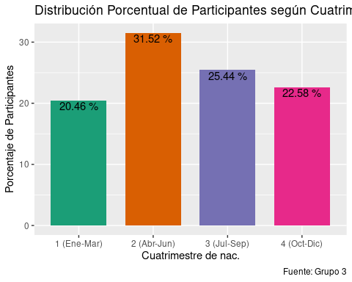

## Grupo CodMod

A continuación, la información acerca de CodMod

Frecuencias de Codmod

| Codmod | N | % | N Acum. | % Acum. |
| --- | --- | --- | --- | --- |
| 0259432 | 52 | 4.79 | 52 | 4.79 |
| 0259630 | 39 | 3.59 | 91 | 8.38 |
| 0259648 | 39 | 3.59 | 130 | 11.97 |
| 0259770 | 21 | 1.94 | 151 | 13.91 |
| 0335422 | 75 | 6.91 | 226 | 20.82 |
| 0403659 | 33 | 3.04 | 259 | 23.86 |
| 0403675 | 13 | 1.20 | 272 | 25.06 |
| 0403964 | 55 | 5.07 | 327 | 30.13 |
| 0404079 | 19 | 1.75 | 346 | 31.88 |
| 0500215 | 18 | 1.66 | 364 | 33.54 |
| 0540062 | 11 | 1.01 | 375 | 34.55 |
| 0542175 | 31 | 2.86 | 406 | 37.41 |
| 0551192 | 25 | 2.30 | 431 | 39.71 |
| 0565598 | 40 | 3.69 | 471 | 43.40 |
| 0565606 | 2 | 0.18 | 473 | 43.58 |
| 0565952 | 23 | 2.12 | 496 | 45.70 |
| 0572446 | 1 | 0.09 | 497 | 45.79 |
| 0613646 | 39 | 3.59 | 536 | 49.38 |
| 0651901 | 15 | 1.38 | 551 | 50.76 |
| 0688838 | 18 | 1.66 | 569 | 52.42 |
| 0730275 | 5 | 0.46 | 574 | 52.88 |
| 0750604 | 2 | 0.18 | 576 | 53.06 |
| 0772780 | 6 | 0.55 | 582 | 53.61 |
| 0774372 | 51 | 4.70 | 633 | 58.31 |
| 0838441 | 56 | 5.16 | 689 | 63.47 |
| 0930842 | 15 | 1.38 | 704 | 64.85 |
| 1055763 | 24 | 2.21 | 728 | 67.06 |
| 1137579 | 18 | 1.66 | 746 | 68.72 |
| 1137942 | 9 | 0.83 | 755 | 69.55 |
| 1151570 | 5 | 0.46 | 760 | 70.01 |
| 1152537 | 30 | 2.76 | 790 | 72.77 |
| 1188184 | 44 | 4.06 | 834 | 76.83 |
| 1262419 | 5 | 0.46 | 839 | 77.29 |
| 1262773 | 4 | 0.37 | 843 | 77.66 |
| 1321272 | 38 | 3.50 | 881 | 81.16 |
| 1348036 | 4 | 0.37 | 885 | 81.53 |
| 1396605 | 3 | 0.28 | 888 | 81.81 |
| 1396647 | 14 | 1.29 | 902 | 83.10 |
| 1396720 | 3 | 0.28 | 905 | 83.38 |
| 1439017 | 2 | 0.18 | 907 | 83.56 |
| 1440577 | 3 | 0.28 | 910 | 83.84 |
| 1440627 | 2 | 0.18 | 912 | 84.02 |
| 1491182 | 15 | 1.38 | 927 | 85.40 |
| 1504026 | 45 | 4.15 | 972 | 89.55 |
| 1516624 | 13 | 1.20 | 985 | 90.75 |
| 1548437 | 7 | 0.65 | 992 | 91.40 |
| 1556232 | 10 | 0.92 | 1002 | 92.32 |
| 1559608 | 8 | 0.74 | 1010 | 93.06 |
| 1630029 | 32 | 2.95 | 1042 | 96.01 |
| 1674837 | 11 | 1.01 | 1053 | 97.02 |
| 1714815 | 3 | 0.28 | 1056 | 97.30 |
| 1746148 | 11 | 1.01 | 1067 | 98.31 |
| 3013380 | 10 | 0.92 | 1077 | 99.23 |
| 3622240 | 8 | 0.74 | 1085 | 99.97 |

## Región Natural

A continuación, la información acerca de la Región Natural

Frecuencias de Regnat

| Regnat | N | % | N Acum. | % Acum. |
| --- | --- | --- | --- | --- |
| Costa | 489 | 45.07 | 489 | 45.07 |
| Sierra | 277 | 25.53 | 766 | 70.60 |
| Selva | 319 | 29.40 | 1085 | 100.00 |

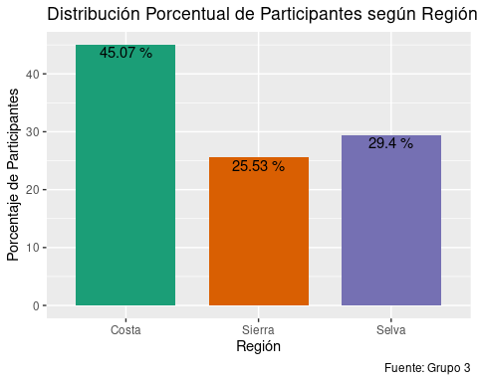

## Área

A continuación, la información acerca del Área

Frecuencias de Area

| Area | N | % | N Acum. | % Acum. |
| --- | --- | --- | --- | --- |
| Urbana | 776 | 71.52 | 776 | 71.52 |
| Rural | 309 | 28.48 | 1085 | 100.00 |

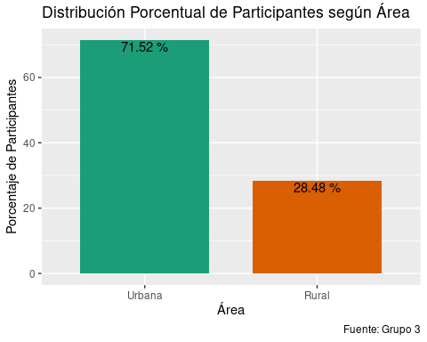

## Nivel de Modalidad

A continuación, la información acerca del Nivel de Modalidad

Frecuencias de Nivmod

| Nivmod | N | % | N Acum. | % Acum. |
| --- | --- | --- | --- | --- |
| Inicial - Cuna-jardín | 184 | 16.96 | 184 | 16.96 |
| Inicial - Jardín | 893 | 82.30 | 1077 | 99.26 |
| Inicial - Programa no escolarizado | 8 | 0.74 | 1085 | 100.00 |

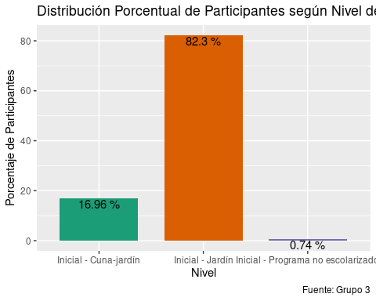

## Gestión

A continuación, la información acerca de la Gestión (Pública o Privada) de la institución edicativa.

Frecuencias de Gest

| Gest | N | % | N Acum. | % Acum. |
| --- | --- | --- | --- | --- |
| Pública | 967 | 89.12 | 967 | 89.12 |
| Privada | 118 | 10.88 | 1085 | 100.00 |

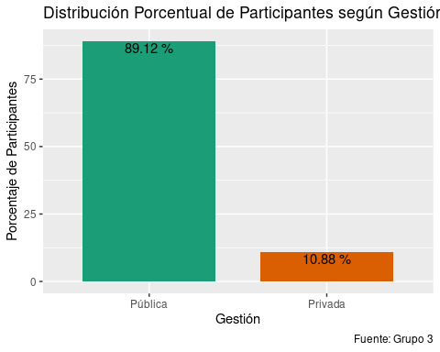

## Departamento

A continuación, la información acerca del Departamento en donde vive el participante.

Frecuencias de Reg

| Reg | N | % | N Acum. | % Acum. |
| --- | --- | --- | --- | --- |
| Cusco | 270 | 24.88 | 270 | 24.88 |
| Lima Metropolitana | 285 | 26.27 | 555 | 51.15 |
| Loreto | 225 | 20.74 | 780 | 71.89 |
| Piura | 305 | 28.11 | 1085 | 100.00 |

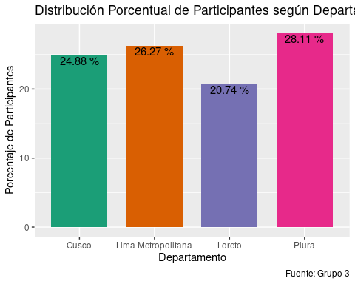

## Quintil de Pobreza

A continuación, la información acerca del Departamento en donde vive el participante.

Frecuencias de Quintil

| Quintil | N | % | N Acum. | % Acum. |
| --- | --- | --- | --- | --- |
| 1 | 137 | 12.63 | 137 | 12.63 |
| 2 | 90 | 8.29 | 227 | 20.92 |
| 3 | 198 | 18.25 | 425 | 39.17 |
| 4 | 392 | 36.13 | 817 | 75.30 |
| 5 | 268 | 24.70 | 1085 | 100.00 |

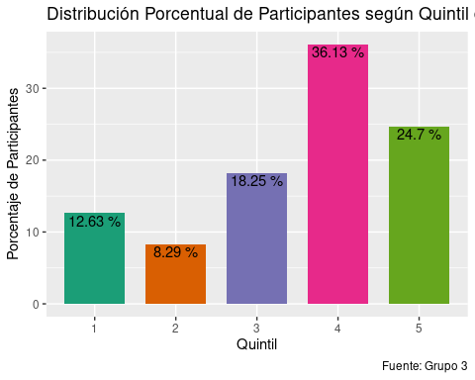

## Incidencia / No Incidencia (VSS)

A continuación, la información acerca de la Incidencia / No Incidencia.

Frecuencias de VSS

| VSS | N | % | N Acum. | % Acum. |
| --- | --- | --- | --- | --- |
| Ninguna | 976 | 89.95 | 976 | 89.95 |
| Al Menos Una | 109 | 10.05 | 1085 | 100.00 |

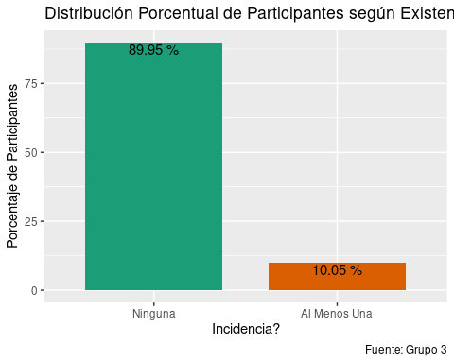

## Incidencia Perinatal (VSSdesper)

A continuación, la información acerca de la Incidencia Perinatal.

Frecuencias de VSSdesper

| VSSdesper | N | % | N Acum. | % Acum. |
| --- | --- | --- | --- | --- |
| Ninguna | 1067 | 98.34 | 1067 | 98.34 |
| Al Menos Una | 18 | 1.66 | 1085 | 100.00 |

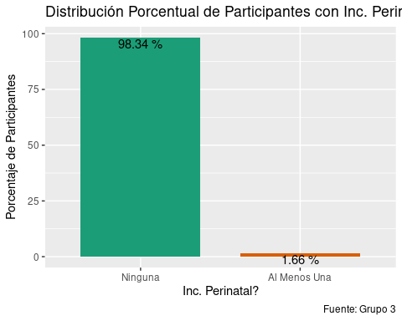

## Incidencia Tratamiento Médico (VSSttomed)

A continuación, la información acerca de la Incidencia por Tratamiento Médico.

Frecuencias de VSSttomed

| VSSttomed | N | % | N Acum. | % Acum. |
| --- | --- | --- | --- | --- |
| Ninguna | 1067 | 98.34 | 1067 | 98.34 |
| Al Menos Una | 18 | 1.66 | 1085 | 100.00 |

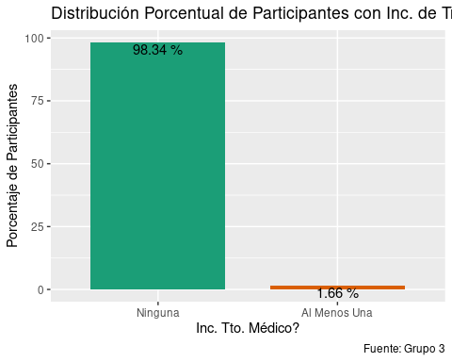

## Incidencia por Patología (VSSpatolo)

A continuación, la información acerca de la Incidencia por Patología.

Frecuencias de VSSpatolo

| VSSpatolo | N | % | N Acum. | % Acum. |
| --- | --- | --- | --- | --- |
| Ninguna | 1078 | 99.35 | 1078 | 99.35 |
| Al Menos Una | 7 | 0.65 | 1085 | 100.00 |

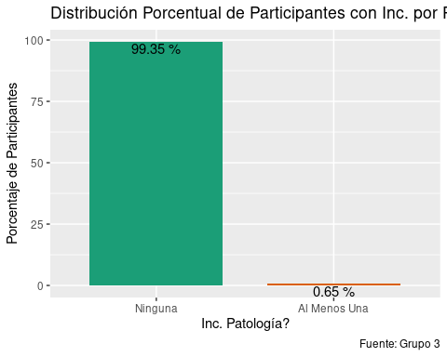

## Incidencia por Negligencia (VSSnegl)

A continuación, la información acerca de la Incidencia por Negligencia

Frecuencias de VSSnegl

| VSSnegl | N | % | N Acum. | % Acum. |
| --- | --- | --- | --- | --- |
| Ninguna | 1080 | 99.54 | 1080 | 99.54 |
| Al Menos Una | 5 | 0.46 | 1085 | 100.00 |

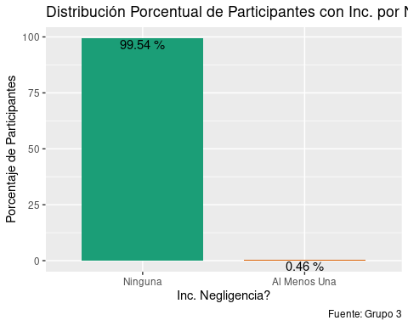

## Incidencia por Mudanza (VSSmud)

A continuación, la información acerca de la Incidencia por Mudanza

Frecuencias de VSSmud

| VSSmud | N | % | N Acum. | % Acum. |
| --- | --- | --- | --- | --- |
| Ninguna | 1055 | 97.24 | 1055 | 97.24 |
| Al Menos Una | 30 | 2.76 | 1085 | 100.00 |

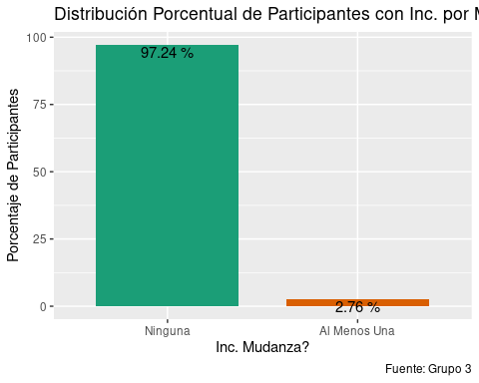

## Incidencia por Consumo (VSSconsus)

A continuación, la información acerca de la Incidencia por Consumo:

Frecuencias de VSSconsus

| VSSconsus | N | % | N Acum. | % Acum. |
| --- | --- | --- | --- | --- |
| Ninguna | 1080 | 99.54 | 1080 | 99.54 |
| Al Menos Una | 5 | 0.46 | 1085 | 100.00 |

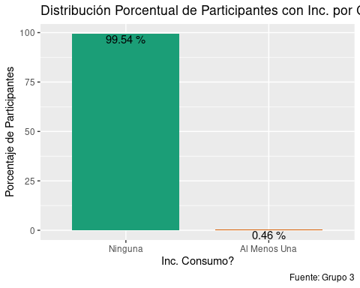

## Incidencia por Desempleo (VSSdesemp)

A continuación, la información acerca de la Incidencia por Desempleo:

Frecuencias de VSSdesemp

| VSSdesemp | N | % | N Acum. | % Acum. |
| --- | --- | --- | --- | --- |
| Ninguna | 1061 | 97.79 | 1061 | 97.79 |
| Al Menos Una | 24 | 2.21 | 1085 | 100.00 |

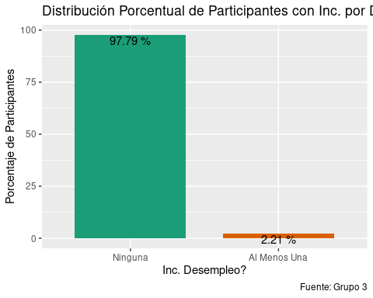

## Incidencia Familiar (VSSfamprilib)

A continuación, la información acerca de la Incidencia Familiar:

Frecuencias de VSSfamprilib

| VSSfamprilib | N | % | N Acum. | % Acum. |
| --- | --- | --- | --- | --- |
| Ninguna | 1084 | 99.91 | 1084 | 99.91 |
| Al Menos Una | 1 | 0.09 | 1085 | 100.00 |

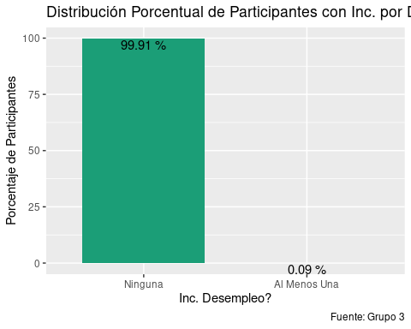

## Incidencia Otros (VSSotro)

A continuación, la información acerca de la Incidencia Otros:

Frecuencias de VSSotro

| VSSotro | N | % | N Acum. | % Acum. |
| --- | --- | --- | --- | --- |
| Ninguna | 1033 | 95.21 | 1033 | 95.21 |
| Al Menos Una | 52 | 4.79 | 1085 | 100.00 |

